Сотрудники Госавтоинспекции подвели итоги Единого дня профилактики дорожного движения
В рамках мероприятия улицы города были усилены дополнительными нарядами, которые занимались пресечением грубых нарушений Правил дорожного движения, способствующих совершению ДТП, предупреждение преступных посягательств на транспортные средства, раскрытие преступлений, связанных с использованием транспортных средств.
В ходе мероприятия полицейские пресекли 48 нарушений правил водителями. В том числе 2 нарушения, связанных с несоблюдением очередности проезда, задержан и отстранен от управления 1 водитель, управлявший транспортом в нетрезвом состоянии.
Шесть водителей привлечены к ответственности за нарушения правил маневрирования и расположения транспортных средств на проезжей части.
Два водителя проехали регулируемые перекрестки на запрещающий сигнал светофора.
Еще два автолюбителя управляли транспортным средством, не имеющим права управления транспортным средством.
Пять водителей не уступили дорогу пешеходам. Два водителя управляли транспортным средством не зарегистрированным в установленном порядке.
Девяти участникам движения придется заплатить штрафы за то, что передвигались на автомобилях, светопропускание стекол которых не соответствовало требованиям Технического регламента.
Один водитель нарушил правила перевозки детей в салоне автомобиля. За данное правонарушение придется заплатить штраф в размере 3 000 рублей.
Кроме того, в рамках профилактического мероприятия госавтоинспекторы напоминали всем участникам движения о необходимости соблюдения скоростного режима, о правилах проезда перекрестков и пешеходных переходов, а также рекомендовали ответственно относиться к безопасности перевозимых пассажиров, в том числе и детей.
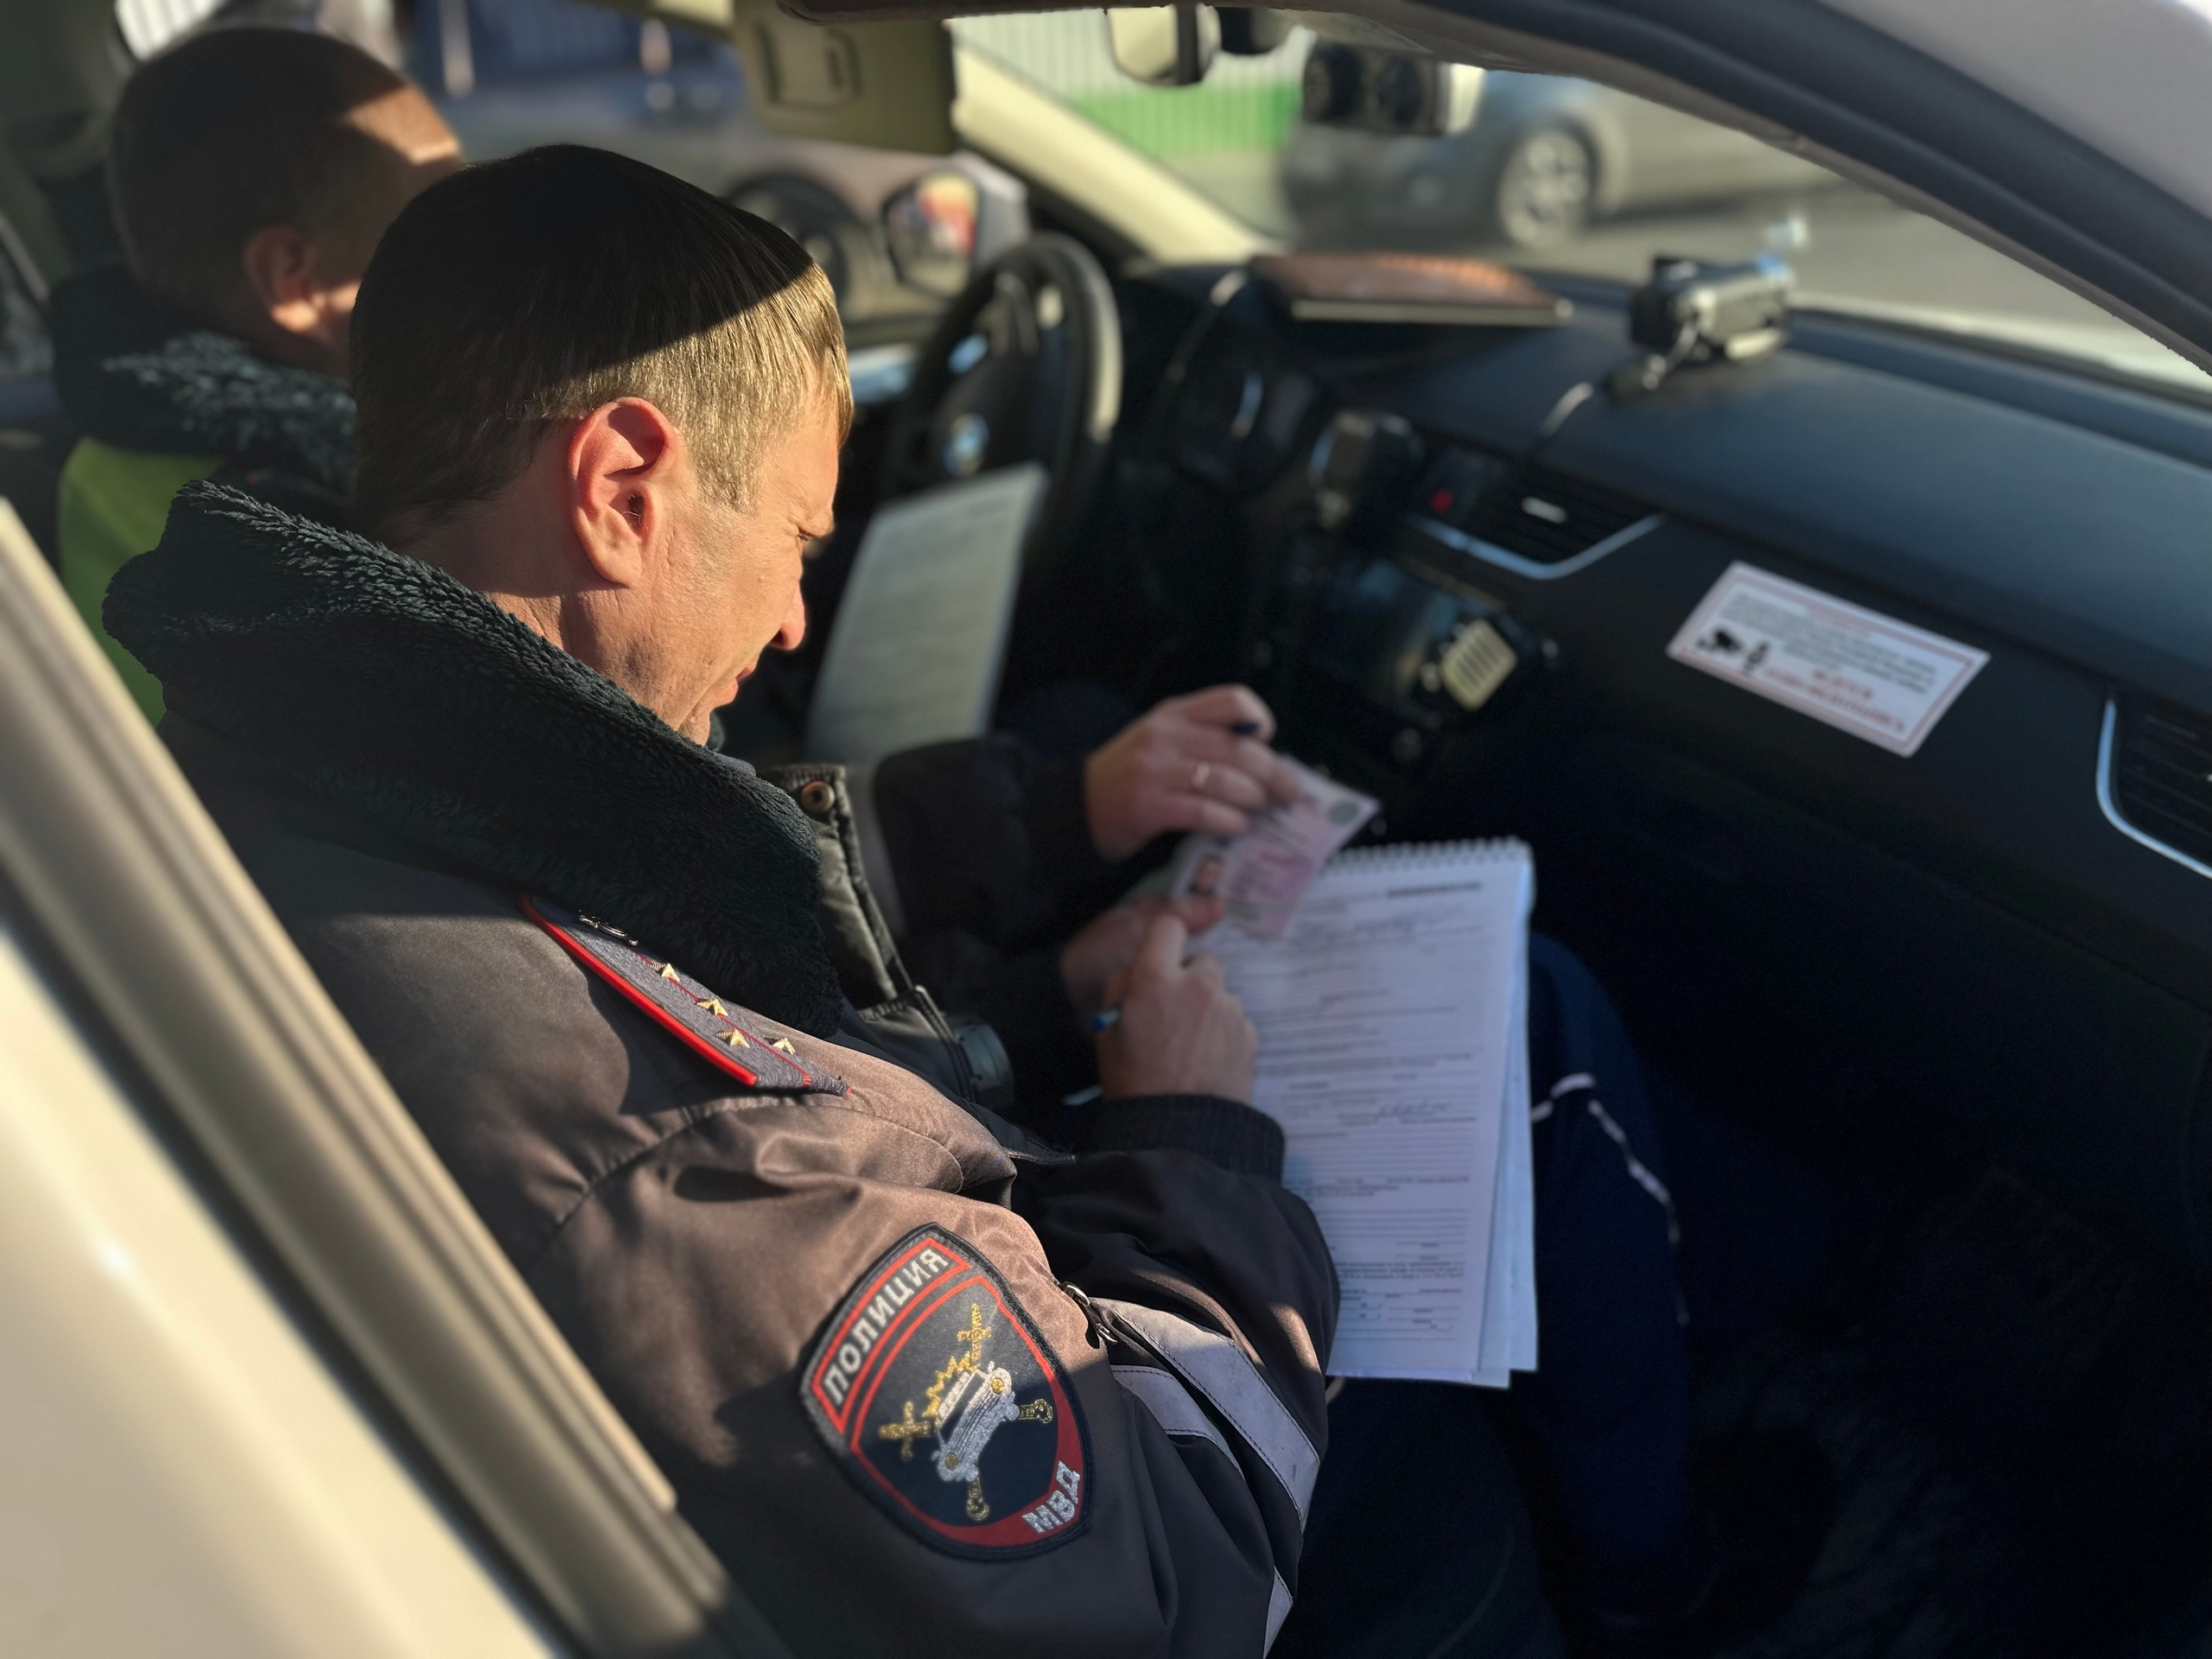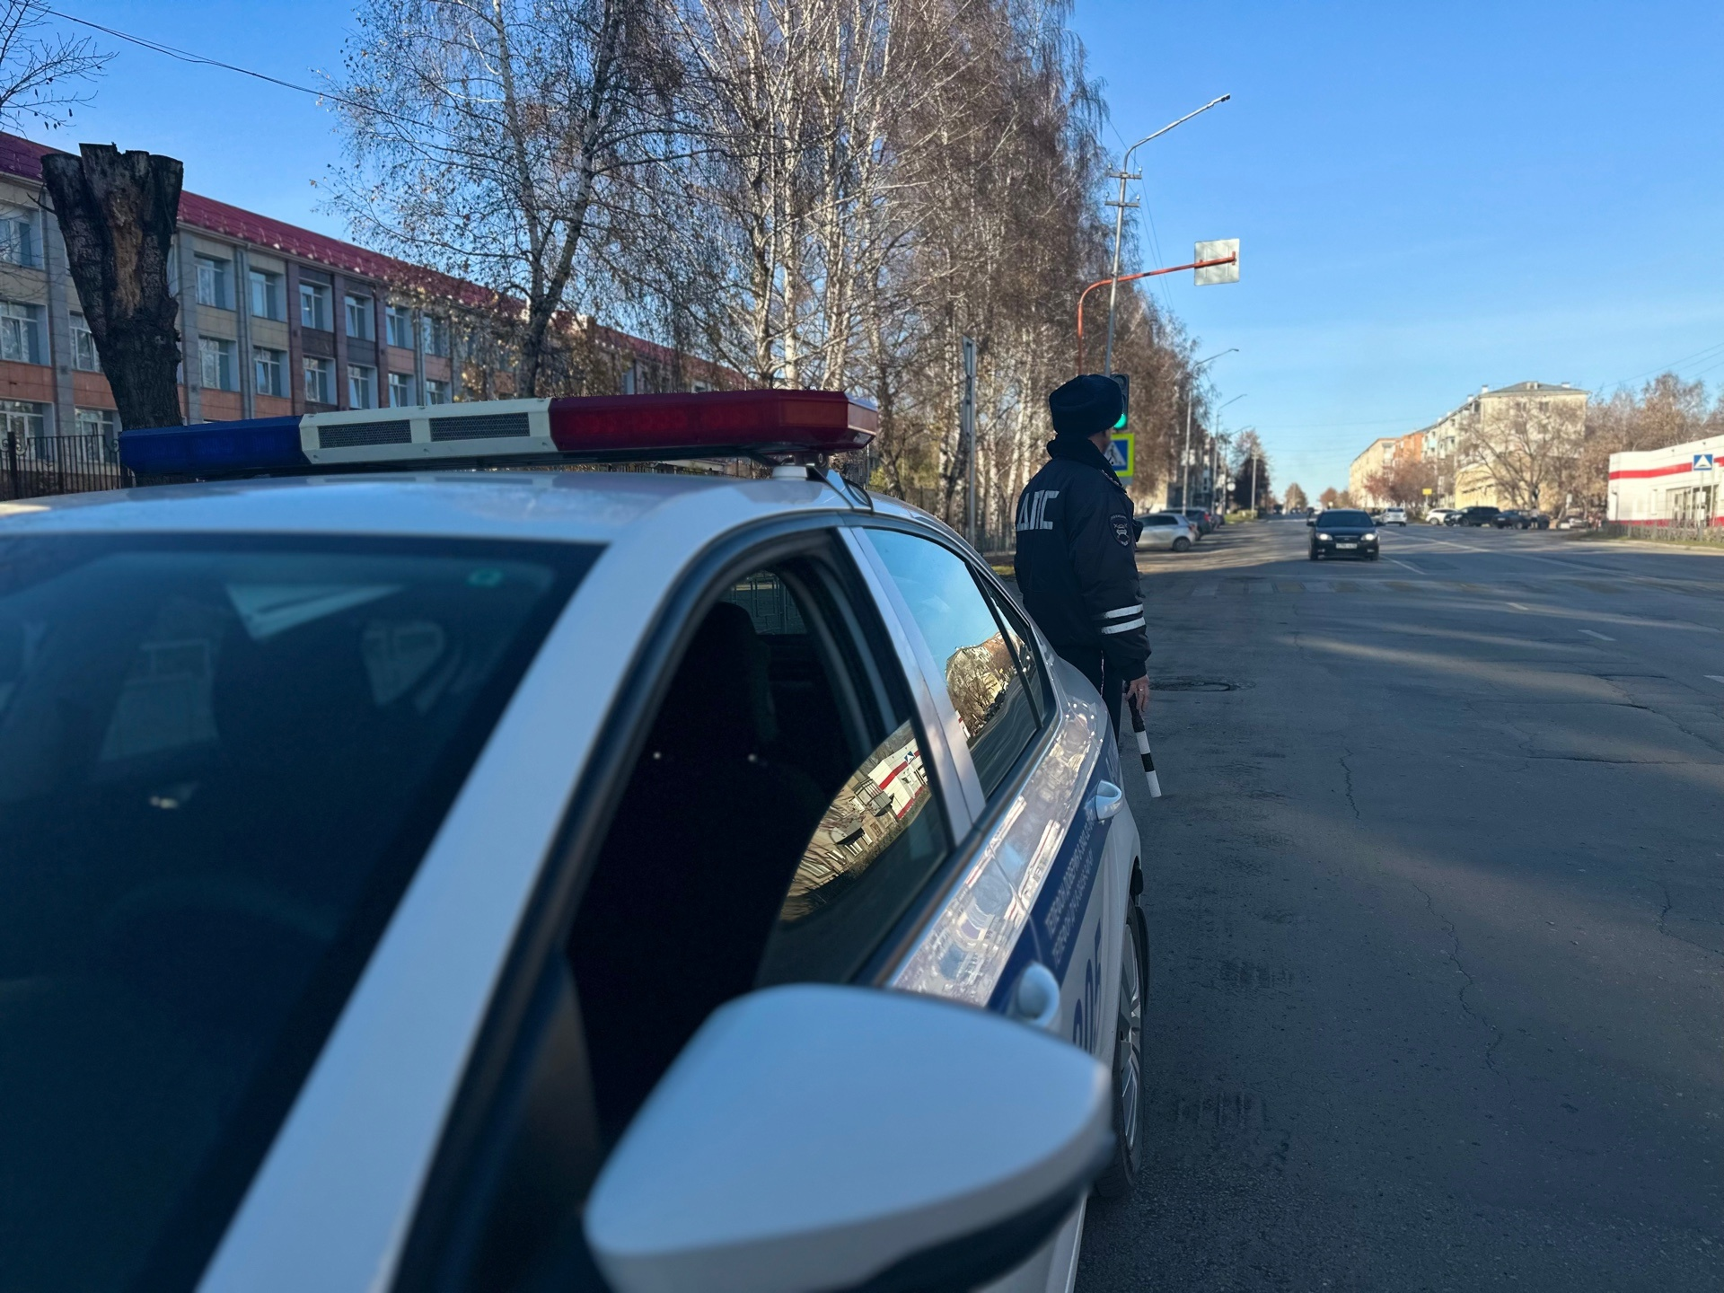
Начальник ОГИБДД Межмуниципального отдела МВД России «Ленинск-Кузнецкий» подполковник полиции Каличкин А.М.

